Lights/CoronaCameraMod
Итак! Корона полностью поддерживает стандартные источники света, однако есть пара нюансов:
1. В стандартных ИС нужно обязательно выбирать тип тени “Corona Shadow”.
2. Не все функции стандартных ИС поддерживаются Короной, только базовые.
3. Стандартные фотометрические ИС в качестве IES работают тоже корректно, однако они несколько замедляют рендер, но только визуально, т.е. количество пассов за то же время будет меньше, однако и шума будет тоже меньше, т.е. это будет сопоставимо по результату с родными IES. Интенсивности стандартных фотометрических IES будут весьма условные и никакого отношения к правде не имеют, поэтому тут на глаз исключительно.
4. Официально не рекомендуется, чтобы сценка содержала больше 250 ИС, во избежание сильного зашумления, а если есть необходимость превысить данное число, то лучше использовать лайтмеши, объединяющие множество светильников в один мешлайт. Но! Не забываем про лайтсемплы в настроечках!

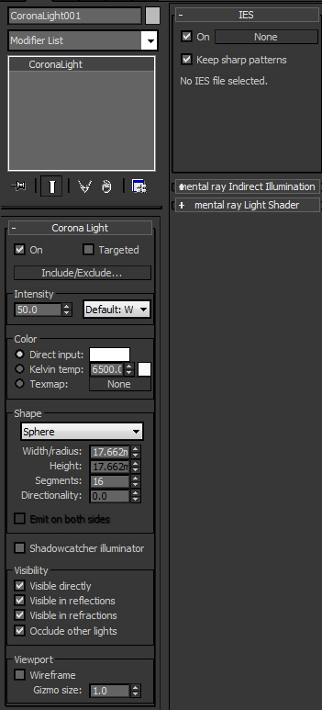
CoronaLight
Базовый источник света для Короны.
Include/Exclude – список исключений, который позволяет исключать/включать объекты в освещение данным ИС.
Intensity – задает интенсивность освещения в установленных единицах. По умолчанию W/(sr.m^2), однако это весьма на глаз. Поэтому для более реальных интенсивностей используем lumen(lm), так как эти данные по реальным лампочкам можно найти в сети.
Color – цвет света.
- Direct input– задается напрямую цветовой палитрой
- Kelvin temp.– задается цветовой температурой в Кельвинах. Этот вариант самый реалистичный (если данные по реальным ИС в сети).
- Texmap– позволяет задать маппинг ИС с помощью карты (текстуры). Таким образом, можно имитировать проектор или софтбокс.
Shape – задает форму ИС. Сегментация, указанная в параметрах, влияет только на визуализацию ИС.
Directionality – устанавливает рассеянность пучка света от ИС.
0 = полностью рассеянный,
1 = полностью сфокусированный по форме ИС.
Shadowcatcher illuminator – включение данного параметра позволяет ИС светить в режиме наложения 3д на фото (Shadow Catcher или по старинке Matte/Shadow).
Visibility – видимость ИС в различных пассах.
- Visible directly– прямая видимость;
- Visible in reflections– видимость в отражениях;
- Visible in refractions– видимость через преломляющие объекты (внимание, если ИС находится за стеклом и у него выключена прямая видимость, но включена видимость в преломлениях, то ИС будет виден на рендере, поэтому контролируем этот момент);
- Occlude other lights– если включена, данный ИС будет отбрасывать тень.
Wireframe (Gizmo size) – всего лишь меняет размер ИС в видовом окне (вьюпорте). Никак не влияет на характеристики ИС.

IES
Этот свиток отвечает за перевод ИС в режим IES. Куда кидать файл IES, я думаю, всем понятно.
Keep sharp pattern – если включена, рисунок IES будет всегда четкий, независимо от размера ИС, в противном случае, чем больше ИС, тем размытее рисунок от IES.

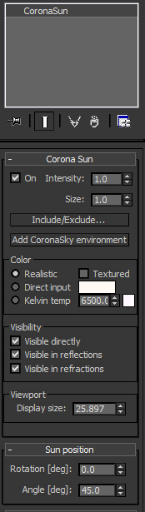
CoronaSun

Это простое солнышко. Положение солнца в сцене и его иконка не влияют на его поведение при рендере.
Я опишу лишь те параметры, которых нет в обычном CoronaLight.
Size – размер солнышка, влияет на размытость теней от солнца. Чем больше размер, тем более размытые тени от него.
Add CoronaSky env. – просто добавляет в environment специальную карту CoronaSky (небесный свет).
Textured – если выключена, цвет визуализируемого диска солнца будет равномерный, если включить, то солнечный диск будет текстурироваться согласно пересечению с горизонтом, т.е., если половина солнечного диска зашла за горизонт, солнечный свет поменяет цвет. Включение данной функции может замедлить процесс рендеринга.

CoronaCameraMod
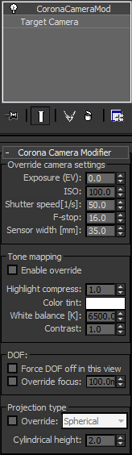

Данный модификатор возможно применить исключительно к объекту «камера». Но его применение не является обязательным для Короны.
Этот модификатор позволяет производить очень полезные действия:
- перекрыть настройки фотоэкспозиции для каждой камеры;
- перекрыть полные настройки тонального маппинга для каждой камеры;
- локально на камере отключить DOF или изменить точку фокуса;
- выбрать специальный тип камеры для рендера панорамных изображений.
Override camera settings – перекрывает глобальные параметры фотоэкспозиции (если они используются).
Tone Mapping – включает перекрытие глобального тонального маппинга

DOF
Force DOF off in this view – при включении отменяет эффект глубины фокуса (DOF) на данной камере, если таковой был включен глобально.
Override focus – задает новую точку фокусировки камеры (вручную).
Projection type – позволяет выбрать тип камеры для получения сферической или цилиндрической панорамы. Если вы рендерите панораму, учитывайте, что разрешение должно быть достаточно большим для получения качественного результата.
P.S. Самое важное то, что основные параметры данного модификатора анимируемые! Это позволяет менять настройки для каждого вида (если используется анимированная камера).

